专家申报评审简易操作手册

专家组的专家的创建：

本次考核由于教师人数众多，不建议再后台管理通过手动方式添加专家组和转件，可以给我专家和被考核教师组，我能自动导入到系统中

可以再管理员界面的专家组管理中查询：



提醒：由于本次专家评审采用原考核组的方式，但是移除了【组长】的功能

假设某一专家组和被考核教师已经分配好，

进入专家评审

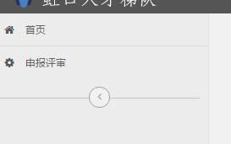

点击【申报评审】后进入专家评审组页面

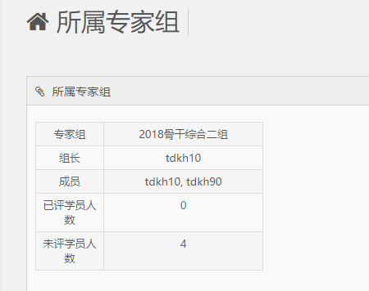

可以查看该专家【已评】和【未评】人数，可以忽略【组长】

点击【未评人数】的链接后进入，未评人员列表

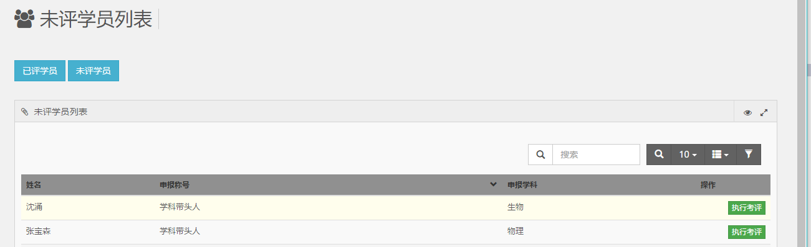

列表中包含【教师姓名】【申报称号】【申报学科】，点击【执行考评】进入考评页面：

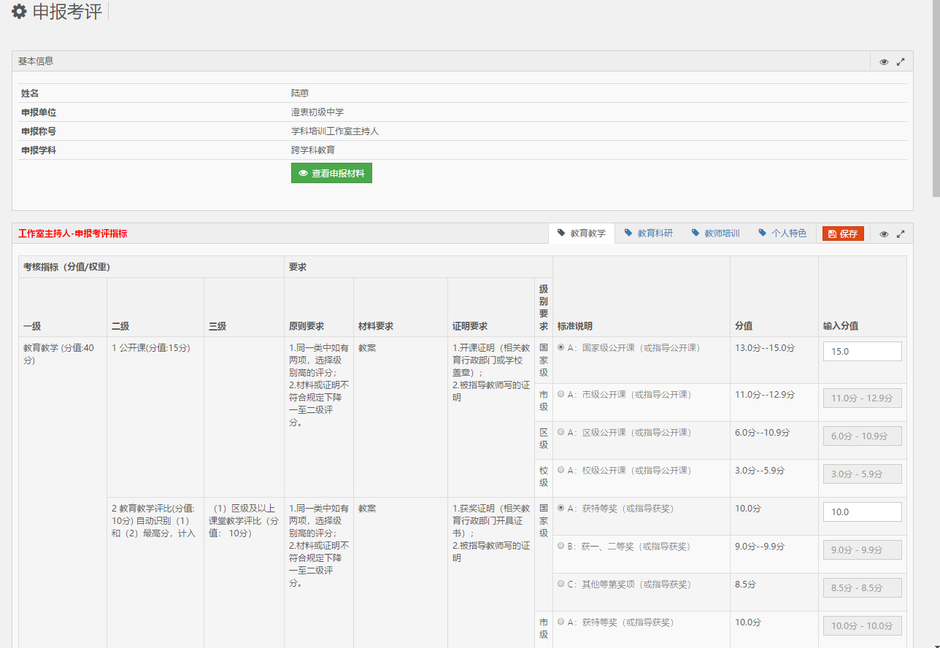

可以在上方的进本信息内查看教师申报材料内容

由于指标比较多，所以不同的一级指标分为了多个标签，分别为【教育教学】，【教育科研】，【教学培训】和【个人特色】（骨干教师无）



注意：

* 申报评审指标和内容随着被考核教师的【申报称号】不同而不同
* 一些二级指标下的三级指标是取最高分计入，详细见考核需求文档
* 原则上每个二级指标会有独立的得分，每个三级指标一般只能选择一个【级别】的得分
* 每个【级别】只能单选一个标准和输入其得分
* 进入页面后自动默认每个指标最高级别标准和最高默认得分

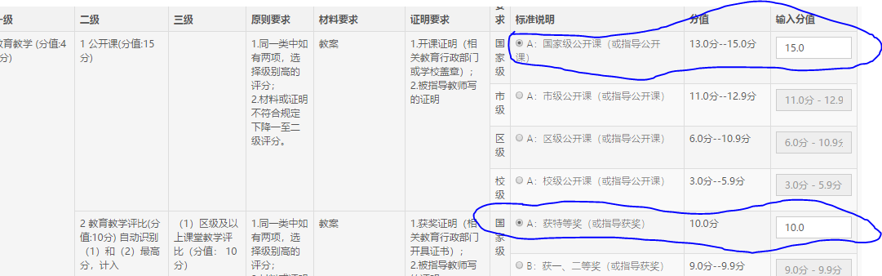

点击【保存】按钮后完成对该教师的评审

回到列表后点击【已评学员】按钮



进入已评学员列表

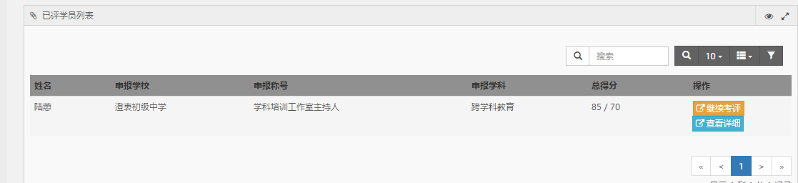

点击【继续考评】可以回到评审页面继续评审

点击【查看详情】可以查看该教师的评审结果（注意，专家只能看自己打分的情况）

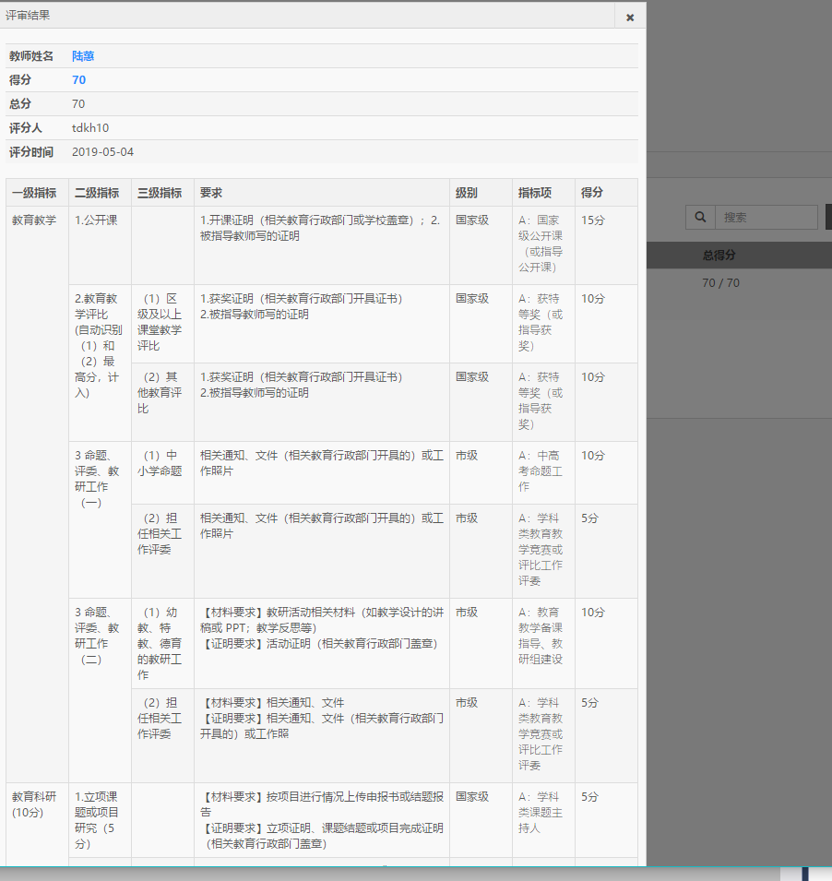

至此该专家对一个教师打分完成，同时也能再次修改打分

区管理员后台查看专家评审情况：

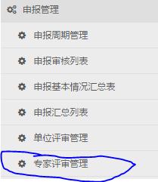

点击【专家评审管理】后进入评审总览

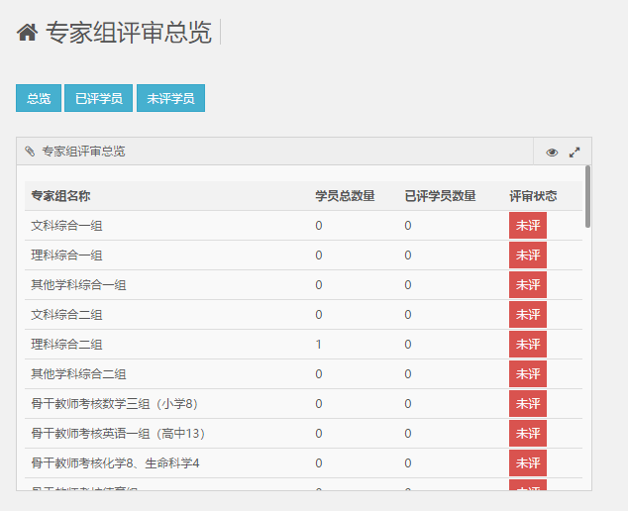

可以查看每个组的考核情况，包含【教师总数】，【已评数】，【评审状态】

点击上方的【已评学员】按钮可以进入列表查看

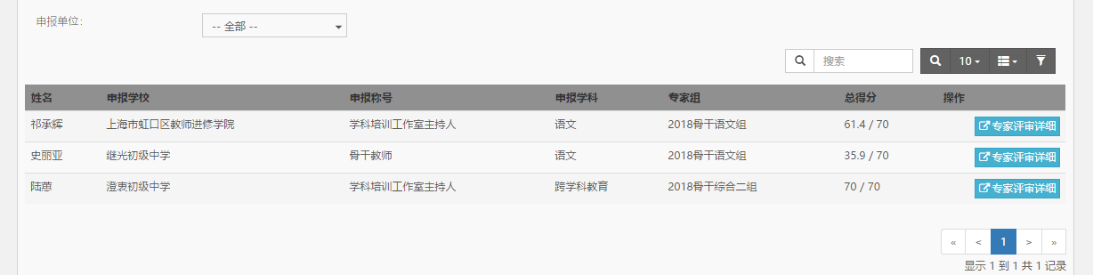

显示【教师姓名】，【申报称号】，【申报学校】，【申报学科】，【所属专家组】和平均得分，

点击【查看详细页面】可以查看每个专家打分情况

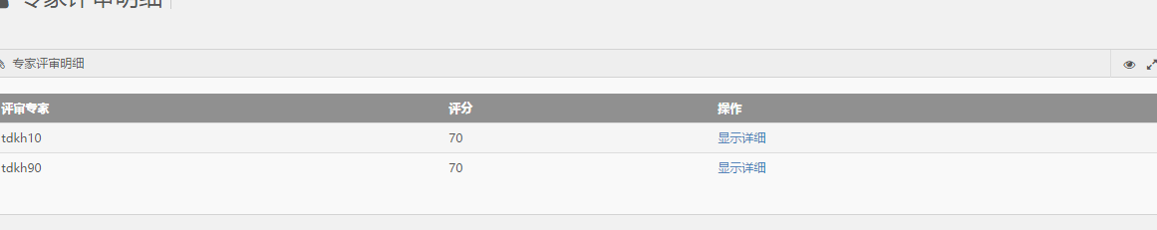

就点击【显示详细】后可以查看该专家的打分详细情况

